報道関係者各位
2015年1月22日 株式会社フロジャポン
＜シニアの食べたい力＞と＜お二人消費＞に応え、
季節感のある小サイズの１５ｃｍタルト２商品を発売スタート。
開始直後から反響良く、売上ランキング上位を獲得している。

～ 手作りタルトで人気のフロ プレステージュ-PARIS- ～

株式会社フロジャポン（本社：東京都武蔵野市、代表取締役社長：梅木 郁男）のブランドFLO(フロ プレステージュ)は、FLOとして、フランスで１００年前に誕生し、日本法人としては約30年の歴史があります。店内キッチンから手作りのタルトが目の前で焼きあがる香ばしさと、カラフルに盛られたフルーツが目を奪う人気のスイーツ、フレンチテイストの洋惣菜もあり（一部ない店舗あり）、オードブル～デザートまで豊富なメニューが特長です。

今年から１５ｃｍのタルトを旬のフルーツを使って、その季節だけにしか味わえない美味しさがたっぷり詰まった期間限定のタルトをシーズン毎に順次発売をします。
新春は、「アプリコットのフルーツプリンタルト」（写真左）と、「苺のチョコタルト」は、好調な売上を示している。
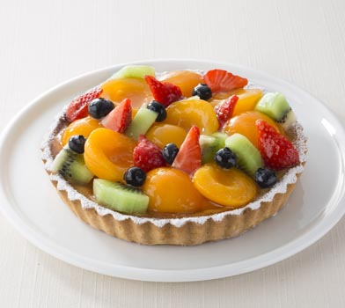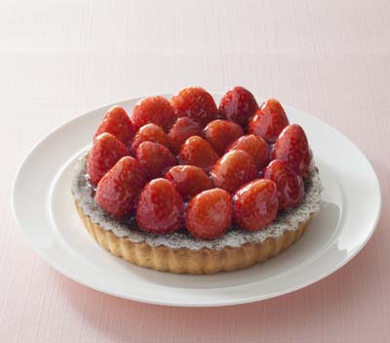
タルト・ランキング（ホール）
1位[20cm]8種のフルーツチーズタルト
2位[20cm]苺のミルリトンタルト
3位[15cm]アプリコットのフルーツプリンタルト
4位[15cm]苺のチョコタルト
5位[20cm]キャラメルプリンタルト
アプリコットのフルーツプリンタルト
苺のチョコタルト
１５ｃｍタルトは、お客様の声から開発されました。
「２人だと食べたいけれど食べ切れない。」、「フルーツを多く摂りたい。」「プレゼントに迷惑でない大きさ。」

近年のトレンドにある少子化や小家族が求めるサイズや価格と、購買力のある＜シニアの食べたい力＞が求める季節感・旬のものを反映しました。具体的には販売期間を短くし旬の食材をたっぷり使う事、フルーツをたっぷり使い健康感を出す事、中心価格帯を１，５００円にしてお手頃感を出した結果、サイズが１５ｃｍになりました。
面白いことに、小ぶりのタルトならではの「かわいい」と、溢れんばかりの「フルーツたっぷり感」が生まれ、
若い女性にも好評で、プティパーティーの為に2個、3個と購入の幅が広がっているようです。
この季節にしか味わえない、「季節限定のタルト」を是非、ご賞味ください。
【商品概要】
〇アプリコットのフルーツプリンタルト １ホール 本体価格：1,490円（税込）
チーズプリンタルトに、アプリコットと苺、キウイフルーツ、ブルーベリーを飾ったタルトです。
〇苺のチョコタルト １ホール 本体価格：1,814円（税込）
サクサクに焼き上げたクッキー生地に、ダークチョコレートを入れたアーモンド生地を入れて焼いたほんのりビターな風味のタルトに、旬の苺をふんだんに盛り付けました。
販売場所： FLOスイーツ取扱店
URL： http://www.flojapon.co.jp/product/tarte.html
＜本件に関するお問い合わせ先＞
株式会社フロジャポン 営業企画室
TEL： 0422‐37‐5267 MAIL： ad@flojapon.co.jp

